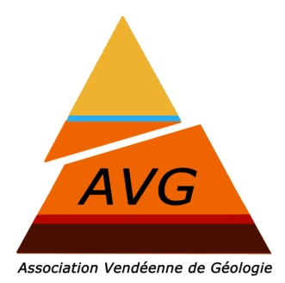
Inventaire du Patrimoine géologique de la Vendée par l’AVG
Fiche descriptive d’un site d’intérêt géologique
à construire*

1. Nom du site :

2. Typologie :

3. Commune :

4. Lieu-dit :

5. Coordonnées GPS :

6. Complément :

7. Intérêt géologique principal :

8. Autres intérêts géologiques :

9. Intérêts pédagogiques :

10. Intérêts complémentaires :

11. Description physique et géologique du site avec texte, photos ou/et croquis :

12. Commentaire(s) et référence(s) bibliographiques éventuelles :

13. Pièces jointes :

14. Nom et coordonnées de l’auteur de la fiche :

15. Date de renseignement de la fiche :

* Fiche élaborée par H.Vreken de l’AVG d’après un modèle de Fabrice Redois redois@univ-angers.fr

